212030, Республика Беларусь, г. Могилев
пр-т Мира, д. 6 (вход возле клиники «Новое зрение»)
А1 +375 29 184-87-78, 8 0222 70-70-28 (т/ф)
mog-intourist@mail.ru

Палаточный лагерь для детей и взрослых
на берегу озера Волобо (Витебская обл.)
Детская смена: 11-25.07.2020г.
Взрослая смена: 25.07-08.08.2020г.
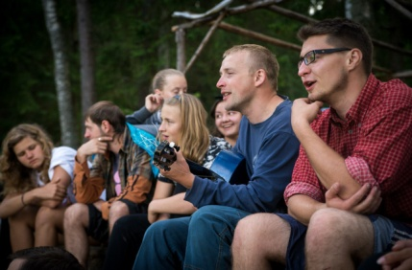
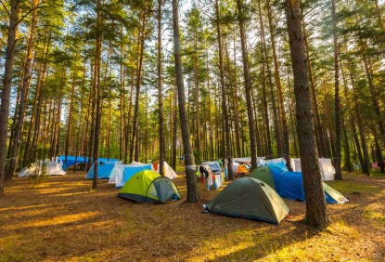
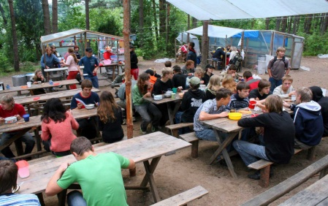

Лагерь располагается на севере Беларуси у деревни Заборье Россонского района на территории республиканского ландшафтного заказника "Синьша". Это необычайное по красоте место, где природа сочетает необычный ледниковый рельеф и водную гладь гирлянды озер, изобилующих рыбой и водными растениями.
Озеро Волобо—это почти единственное в Беларуси озеро, где произрастает занесенный в Красную Книгу реликтовый водяной орех—чилим, в народе прозванный "чертовым орехом" за "рожки", имеющиеся на плодах. Флора ландшафтного заказника "Синьша" насчитывает более 300 видов растительности, из них 12 видов занесены в Красную книгу. Любителей истории может заинтересовать тот факт, что на территории заказника, по мнению ученых, находится захоронение известной полоцкой и киевской великой княжны Рогнеды.

Проживание в палатках по 3-4 человека. Питание в лагере 4-х разовое. Программа пребывания предусматривает пешие и водные походы, экскурсии, культурно-развлекательную программу, спортивные игры и конкурсы, а также обучающие занятия по технике водного и пешеходного туризма.

В стоимость детской путевки включено:

- 4-хразовое питание;
- обучение навыкам пешего и водного туризма;
- поход на байдарках с опытными квалифицированными инструкторами;
- развлекательные вечерние мероприятия, а также песни у костра;
- баня на берегу озера;
- палатки;
- работа опытных педагогов и туристов.

Стоимость детской смены на 1 чел.: 375,00 белорусских рублей
Стоимость взрослой смены на 1 чел.: 405,00 бел.рублей

Контактное лицо Дарья +37529 184-84-78, +37533 690-00-36

